И Н С Т Р У К Ц И Я

за изчисляване фактора на мощността COS(F)

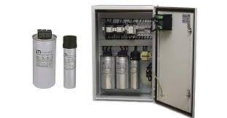

Инструкцията се отнася само за обекти с предоставена мощност 100 квт и над 100 квт, на които се отчита реактивна ел. енергия.

Съгласно нормативните документи, за да не допускаме налагането на парични санкции на фирмата е необходимо COS(F) да е по-голям от 0,9.

Изчисляване фактора на мощността COS(F) - колона 14 от Сведението.

Фактора на мощността се изчислява по следния начин:
  - Сумираме активната електрическа енергия от дневна, нощна и върхова тарифна зона, отчетена от електромера за активна енергия Еа=Ева+Eна+Еда;
  - Отчитаме от показанията на реактивния електромер изразходената реактивна ел. енергия през върхова, нощна и дневна зона
Ер=Евр+Eнр+Едр;
  - Изчисляваме отношението А = Ер/Еа; А = tg(F)
  - Срещу полученото число А от приложената таблица засичаме фактора на мощността COS(F) и го попълваме в колона 14.

A | 0.435 | 0.459 | 0.483 | 0.495 | 0.508 | 0.533 | 0.546 | 0.559 | 0.573 | 0.586 | 0.599
COS(F) | 0.917 | 0.909 | 0.9 | 0.896 | 0.892 | 0.882 | 0.878 | 0.873 | 0.868 | 0.863 | 0.858

При снижение на COS(F) под 0.9, помпиерът е длъжен да уведоми Техник ЕМО, за да се вземат своевременно мерки.
Инструкцията да се доведе до знанието на помпиерския състав.

